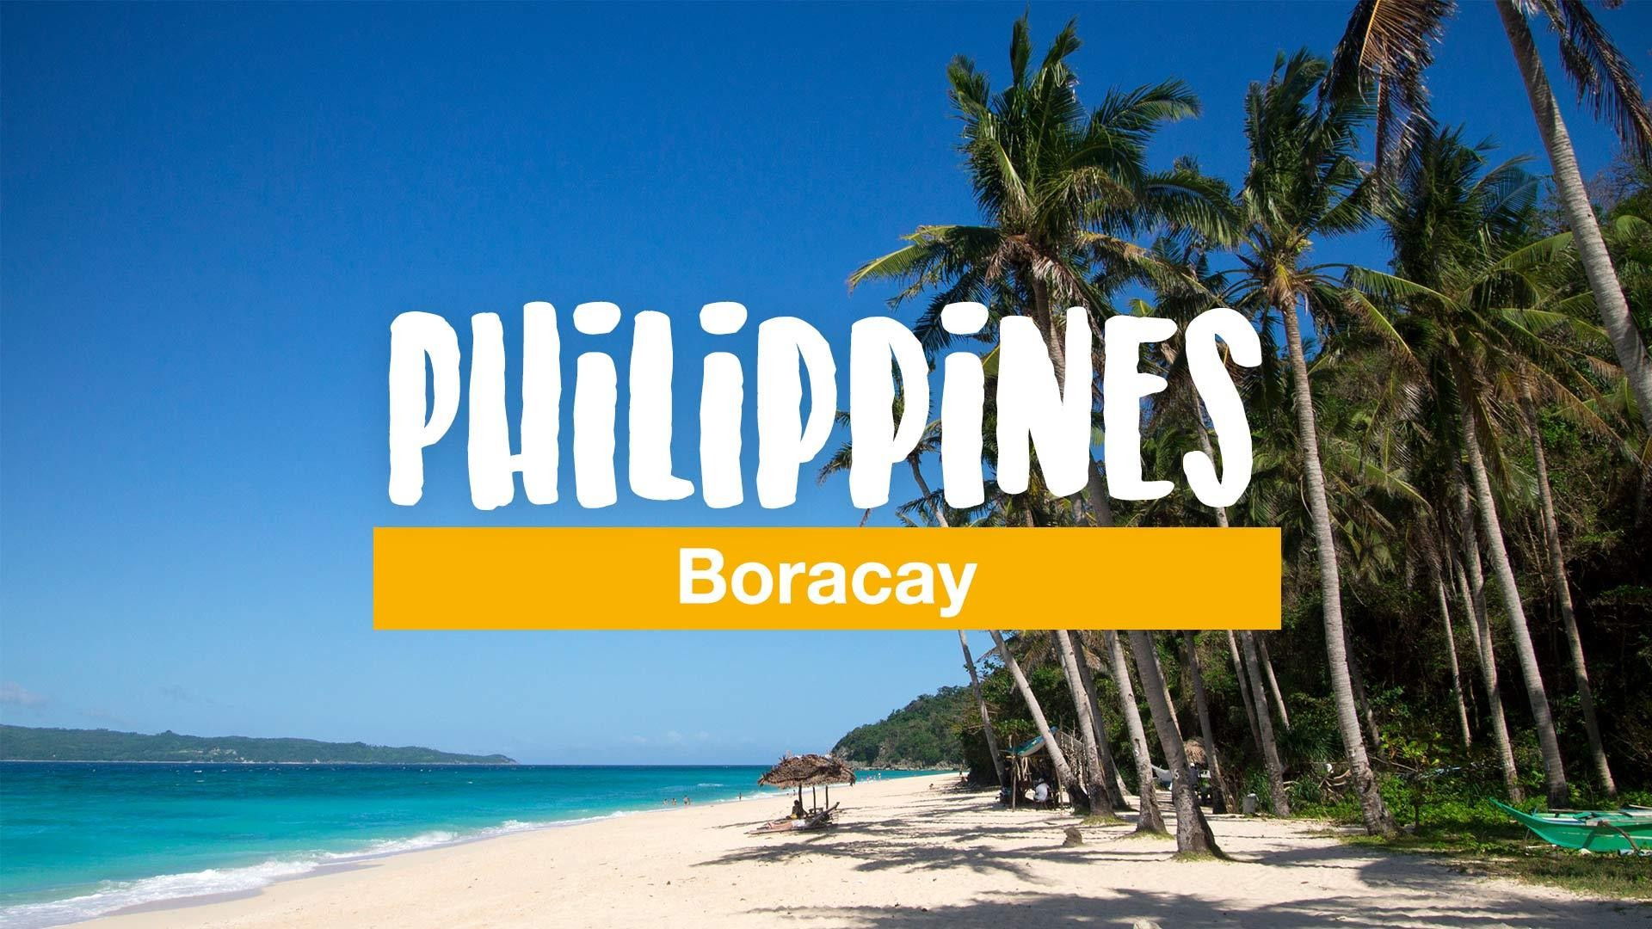

Морское путешествие (Boracay Island Hopping Tour)
На филиппинской лодке-банка предлагаем гостям проехаться вдоль берегов Боракая и соседних островов.
Программа
- 09.00AM Встреча возле отеля Астория Боракай (станция 1) или Астория Каррент (станция 3)
- 09.20AM Инструктаж
- 09.40AM Начало экскурсии
- Динивид пляж (Diniwid) (зависит от погоды)
- Тамбисаан пляж (Tambisaan)
- Снорклинг у берегов Крокодилового острова или Корал гардена
- 12:00PM обед
- Пука пляж (Puka Beach) / Balinghai Beach
- Илиг – Илиган пляж (зависит от погоды)

Магический остров или Кристал ков (стоимость входного билета ориентировочно 250 песо)
- 02.00PM окончание тура

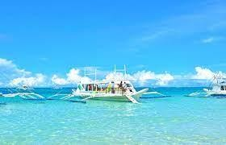
Детали
- Длительность экскурсии 4-6 часов (с 9.30 - 13.30).
- рекомендуем туристам взять с собой воду, головной убор, солнцезащитный крем.
- Примечание: посещение острова Кристал Ков зависит от погодных условий и ситуации. Входной билет оплачивается дополнительно.

Индивидуальная экскурсия.
Стоимость с англоговорящим капитаном лодки.

1 чел | 2 -10 чел
204$ | 168$ /pax
Стоимость с англоговорящим капитаном лодки. RSG – дополнительная оплата 60$
С другими туристами острова ( до 40 человек в лодке ) –

SIC | 45$/pax
- Дети 2 лет и младше – бесплатно.
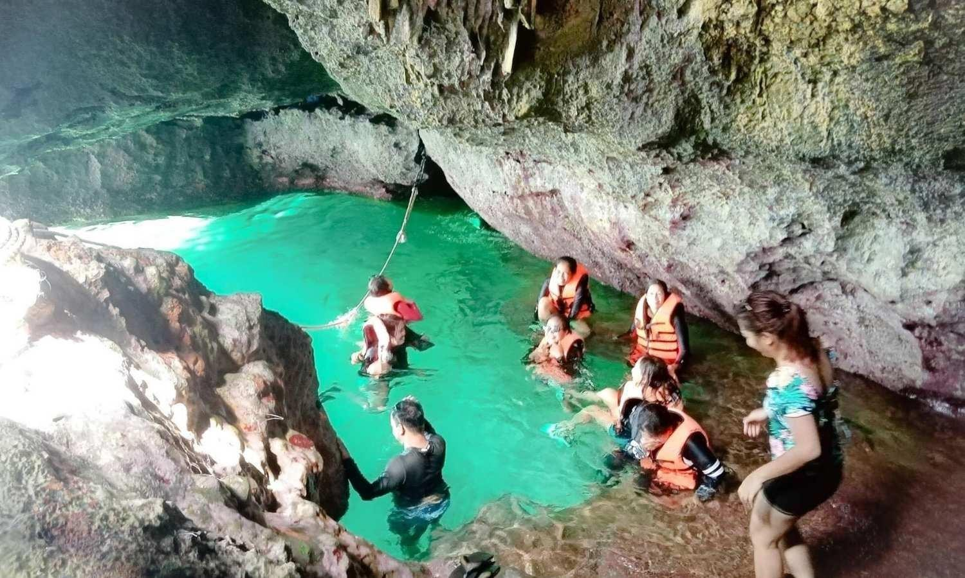
- Дети от 3-5 лет - 50% от стоимости.
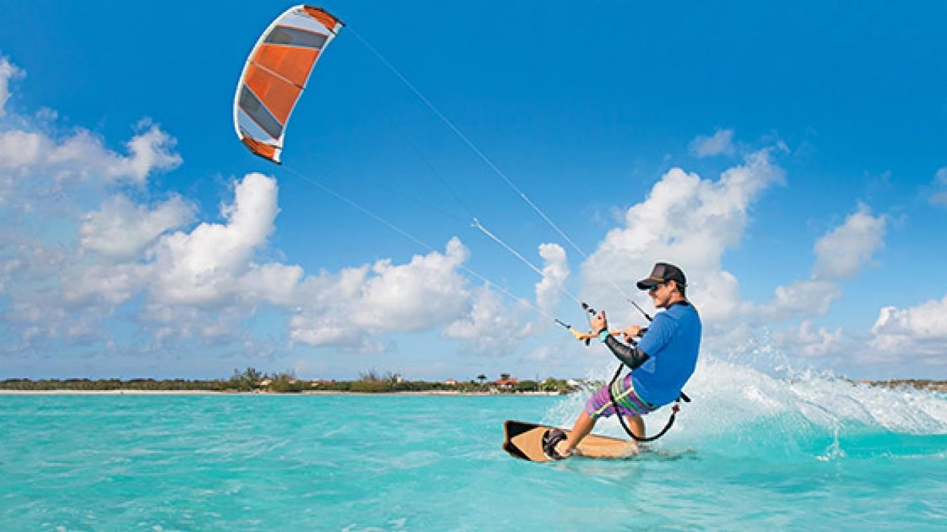

Кайтсерфинг (Kitesurfing)

Включено:
- Встреча на Булабог пляже
- Стандартный инструктаж – обучение.
- англоговорящий инструктор
- Снаряжение
- страховка
Длительность 1 час 30 минут / занятия в любое время с 9-30 до 16 часов. Только для лиц достигших 18 лет.
Стоимость : 92 $/ чел
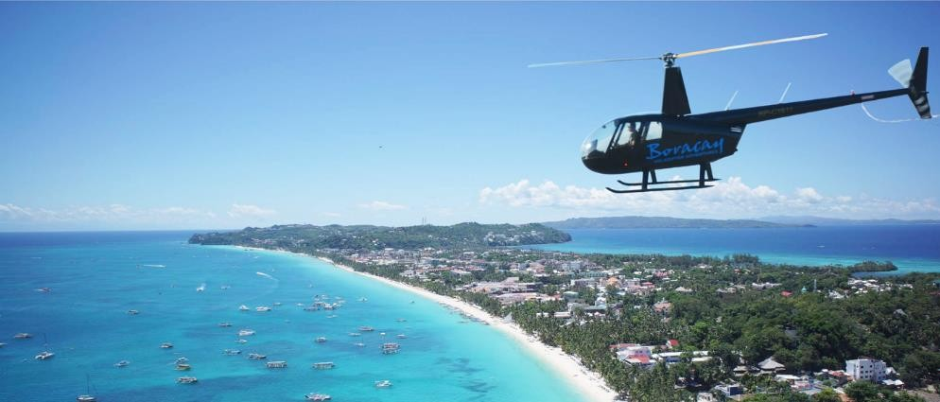

Вертолетный тур над Боракаем. (Helicopter Tour)
Минимум 2 человека, максимум 3 человека.

Стоимость:
20-минутный тур над Боракаем, Карабао и Крокодиловым островом - 300$ за чел за , максимум 3 минимум 2 чел.
15-минутный тур над Боракаем – 240$ за чел. Экскурсия в любое время с 9 до 16 часов

Морская прогулка на катере (Speedboat Rental)
Включено:
- Встреча возле Astoria Boracay (ст.1) или Astoria Current (ст.3)
- 60 минутная прогулка
- спасательный жилет
- англоговорящий инструктор
Аренда катера в любое время с 9 до 16 часов. Максимум 5 человек, с 7 лет и старше.
Стоимость : 150$ / чел
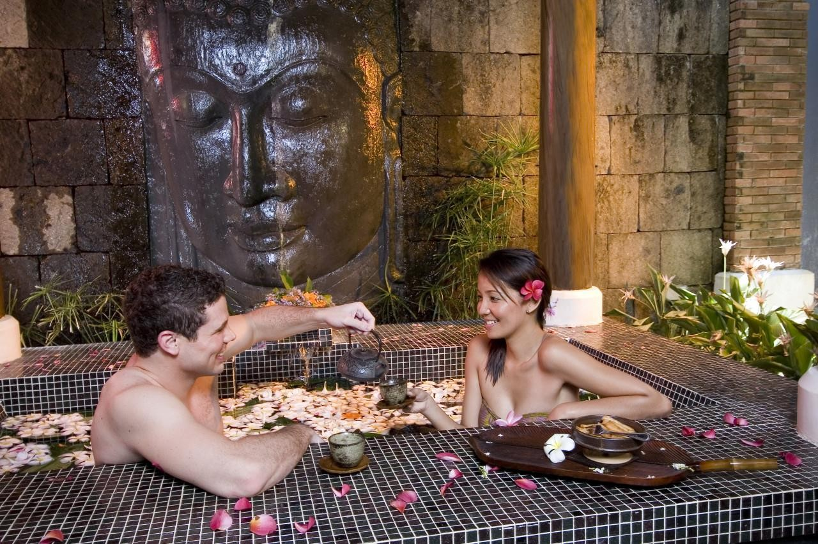

СПА центры: ТИРТА
Мандала
CHI Shangri la
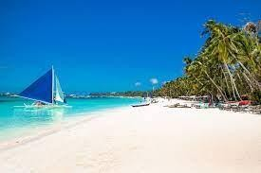
Лодка по парусом (Paraw Sailing)
Красивая и романтическая экскурсия утром или вечером на заходе солнца.
С 9.30 до 15.30 – 66$ лодка ( 2-4 чел) , дополнительный человек – 20$
С 16.00 до 18.00 – 90$ лодка (2-4 чел) , дополнительный человек – 20$

Индивидуальная большая лодка на заходе солнца Private Yacht Rental (Party Boat)
Аренда с 9 до 12 дня или с 15 до 18 вечера. Максимум - 20 чел.
Стоимость: 840 $ за лодку.

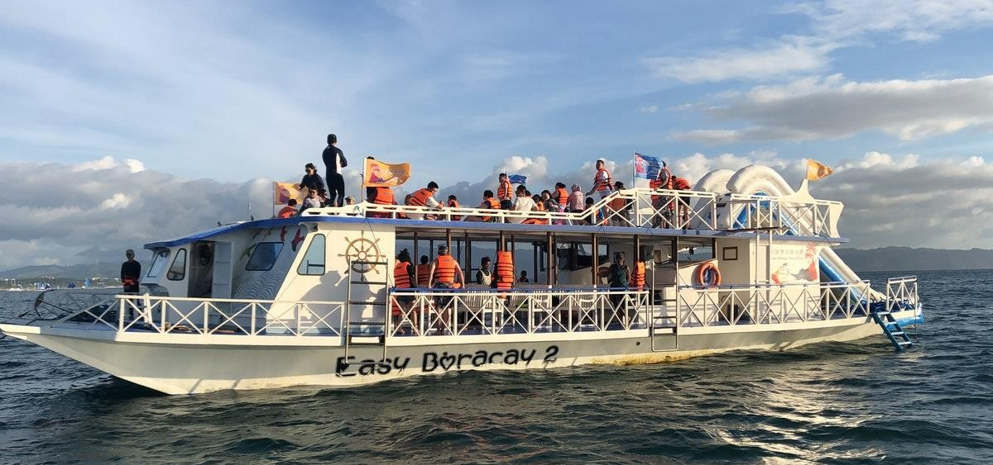
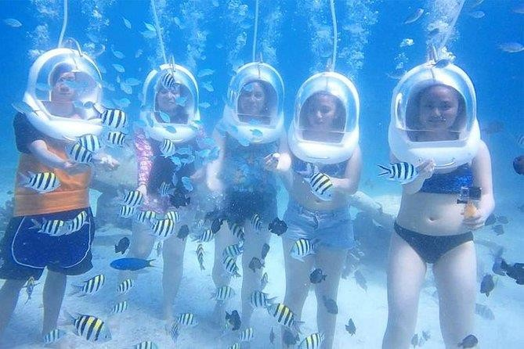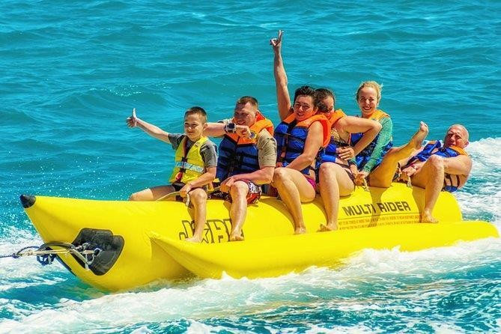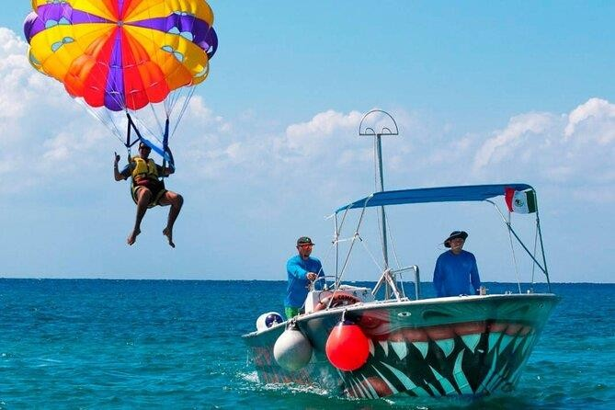

ДОПОЛНИТЕЛЬНЫЕ РАЗВЛЕЧЕНИЯ НА ОСТРОВЕ
Стоимость может меняться

  - Aquanaut (Helmet Diving) – плавание в шлеме под водой 15 мин – 30$/pax
  - Banana Boat- 15 мин – 18$/pax
  - Parasailing – 15 мин – 54$/pax
  - UFO / POPARAZZI (надувной матрас) – 20$/pax
  - Paddle Board (доска с веслом) – 15$/pax
  - Jet Ski Experience (водный скутер) – 30 мин – 72$
  - Half Day Land Tour with Puka Beach – 72$ /pax. Included: 1 cold bottled water & 1 calamansi muffin or Tea time at Sea Wind Resort (1 round of drink & sandwich)
  - Bike Tour Experience – 42$
